19 мая - День пионерии

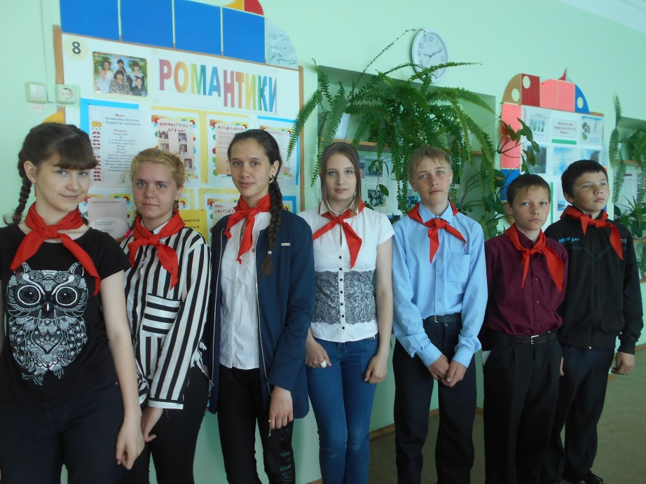 | *****************  Всем тем, кто бережно хранит  На видном месте галстук алый,  Тому, кто помнит как звучит  Гимн пионеров разудалый.  ************  Вам, кто носил, гордясь безмерно,  Знак пионера на груди.  Тому, кто был во всем примером  Идя по сложному пути.  *************  Гордитесь прошлым! Пусть сегодня  Не будет неотложных дел.  Давайте вспомним о хорошем  И светлом слове — пионер!  ************
Каждый, кто жил в Советском Союзе, с теплыми чувствами вспоминает о замечательном празднике, который проводился 19 мая, а посвящен он был пионерскому движению. В этот день с 1922 года и до конца распада СССР в стране проводились массовые мероприятия для маленьких октябрят, подростков-пионеров и их вожатых, которые были настоящими комсомольцами. Ребята участвовали в концертах и парадах, отмечавшихся яркими и веселыми программами. Также проводились сборы, на которых поддерживался патриотизм и преданность народу, а вечером зажигались пионерские костры. Те, кто принимал участие в этих мероприятиях, часто ностальгируют по тому веселому времени, проведенному среди друзей, таких же ребят-пионеров.
